bpf和ebpf
####
BPF（Berkeley Packet Filter） 是一个强大的内核子系统，允许用户从内核收集、过滤和分析数据，而 bpftrace 是一种基于 BPF 的高级工具，方便开发者编写脚本进行内核跟踪和分析。通过 bpftrace，你可以监控用户态程序和内核之间的交互，跟踪系统调用、函数执行情况，甚至探测网络流量或性能瓶颈

####监听nginx
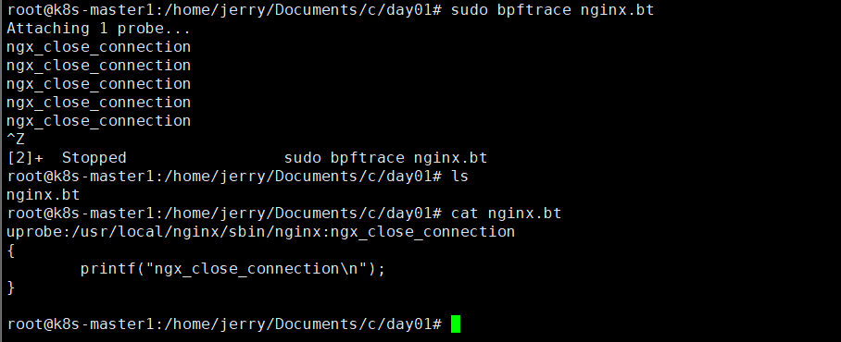
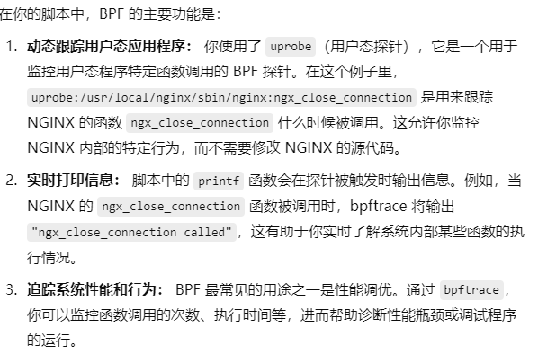
####监听mysql语句：
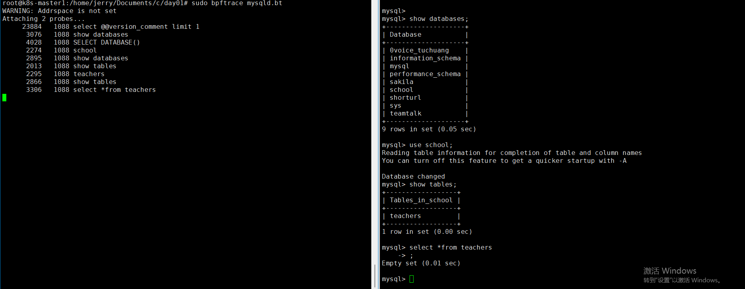
uprobe:/usr/sbin/mysqld:*dispatch_command*
{
@start = nsecs;
}

uprobe:/usr/sbin/mysqld:*dispatch_command*
/@start/
{
$dur = nsecs - @start;
printf("%10u %6d %s\n", $dur, pid, str(*arg1));
}

//两个探针都指向mysql源码中的dispatch_command函数，第一个获取开始执行的时间，第二次获取执行完毕的时间，然后再打印进程号

####监听libc库
uprobe:/lib/x86_64-linux-gnu/libc.so.6:malloc
/ comm == "malloc" /
{
printf("%10s %16s %d\n", "malloc", comm, pid);
}

uprobe:/lib/x86_64-linux-gnu/libc.so.6:free
/ comm == "malloc"/
{
printf("%10s %16s %d\n", "free", comm, pid);
}

//监听标准lib库中malloc函数，并且指定当且仅当malloc进程运行调用malloc函数的时候，会打印信息；同理free
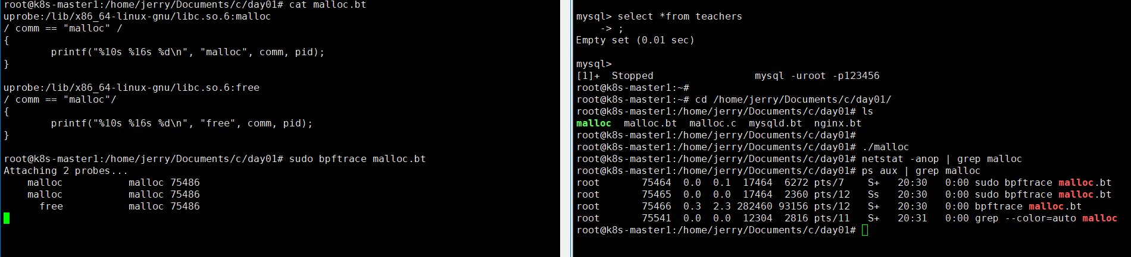

//以下是malloc代码：
#include <stdlib.h>

int main() {

void *p1 = malloc(10);
void *p2 = malloc(20);

free(p1);

}

///////////////////////////////////////////////////////////////////////////////////////////////////////////////////////
####向内核中插入一个模块：
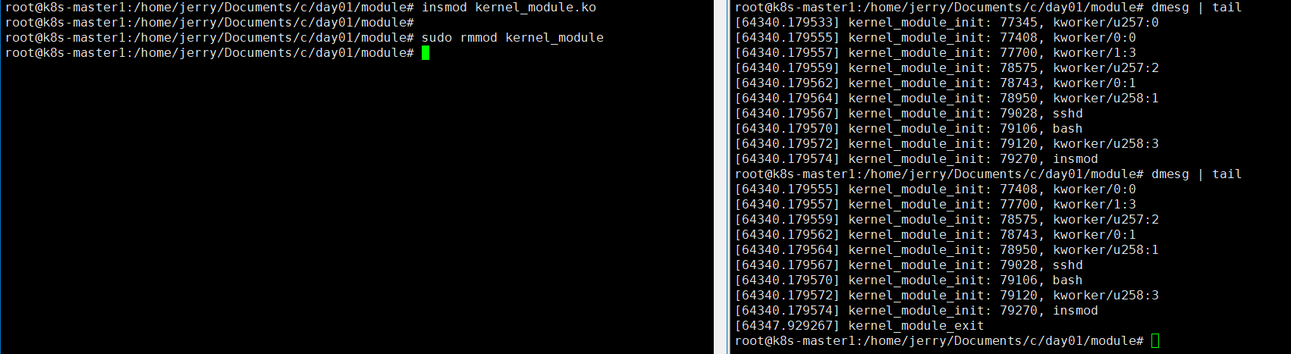
//内核模块的插入和卸载都成功了！
root@k8s-master1:/home/jerry/Documents/c/day01/module# cat Makefile

obj-m := kernel_module.o

KERNELBUILD := /lib/modules/$(shell uname -r)/build

default:
make -C $(KERNELBUILD) M=$(shell pwd) modules

clean:
rm *.ko *.o *.mod.c *.mod modules.order Module.symvers

//这个是makefile

#include<linux/module.h>
#include<linux/sched/signal.h>
#include <linux/moduleparam.h>

pid_t pid=0;

module_param(pid,int,S_IRUSR);

int kernel_module_init(void){
#if 0
struct pid *spid;
struct task_struct *task;

spid=find_get_pid(pid);
task=get_pid_task(spid,PIDTYPE_PID);

printk("kernel_module_init: %d, %s\n",spid,task->comm);
#else
struct task_struct *task;

for_each_process(task){
printk("kernel_module_init: %d, %s\n",task->pid,task->comm);
}
#endif
return 0;
}

void kernel_module_exit(void){
printk("kernel_module_exit\n");
}

module_init(kernel_module_init);
module_exit(kernel_module_exit);

MODULE_LICENSE("GPL");

//这个是kernel_module.c的代码，然后make即可

Libbpf库的使用
$ git clone --recurse-submodules https://github.com/libbpf/libbpf-bootstrap
$然后再cd 进去，再cd到example/c 然后直接make （注意下载apt install libelf-dev）

##这个命令使用`bpftrace`工具来监听`syscalls:sys_enter_execve` tracepoint，当该tracepoint被触发时，会打印出"sys_enter"。在你的示例中，每当执行`execve`系统调用时，就会触发该tracepoint，并且会输出多个"sys_enter"
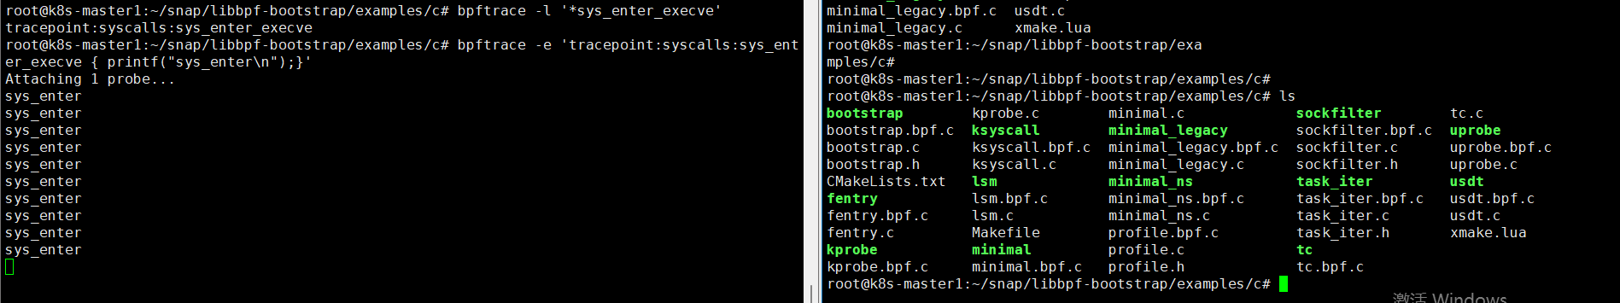

##下面要使用libbpf库中的代码实现上面bpftrace命令监听execve系统调用的功能：
- 在c文件夹中复制一下
- 把原来minimal.c中的所有minimal字符替换为execve
- 再在makefile里的app部分的最后加上execve
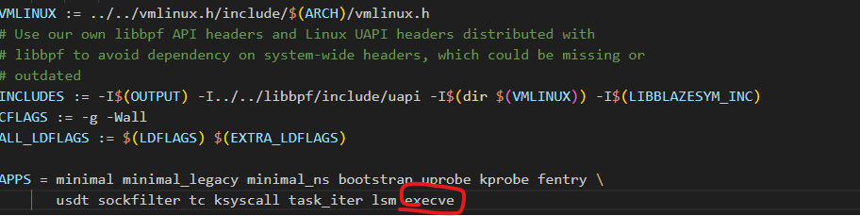
- 再在c文件夹中make execve
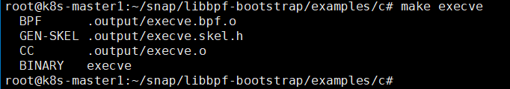

##之所以有两份代码execve.bpf.c和execve.c是因为第一个代码是要插入到内核中

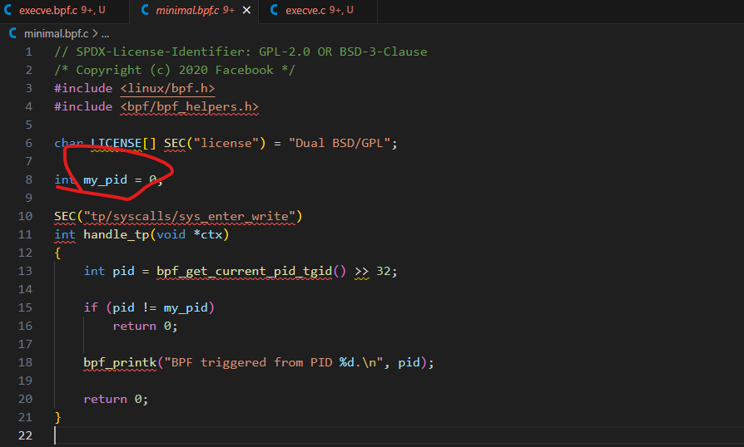
//
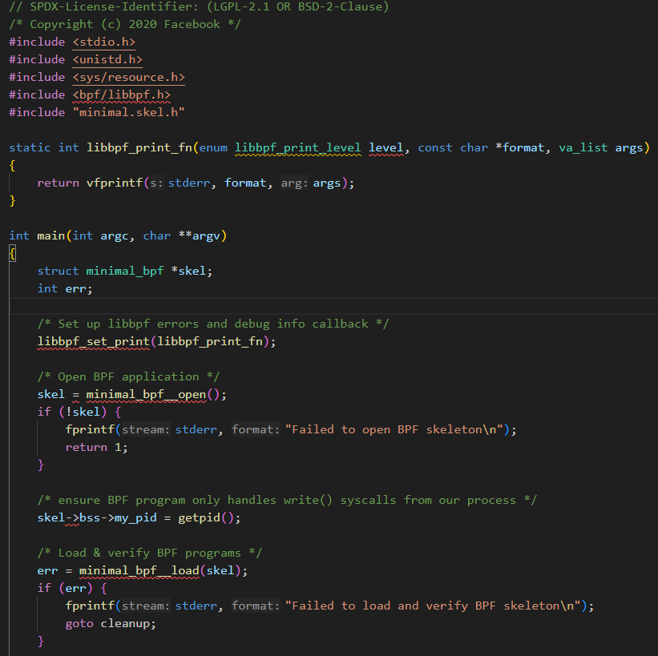
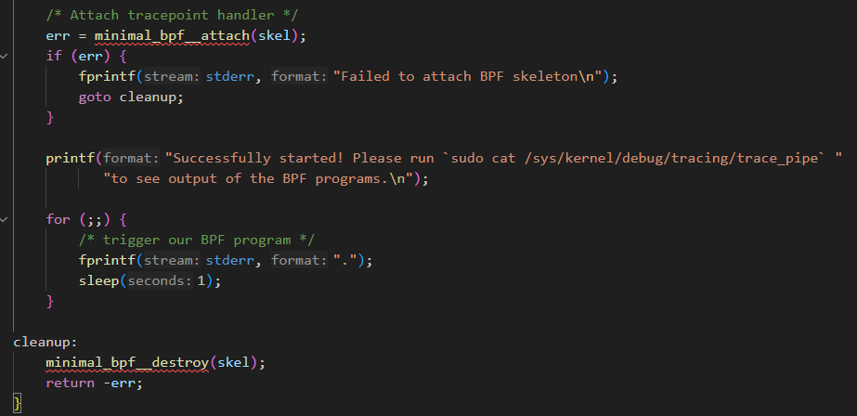
- 运行
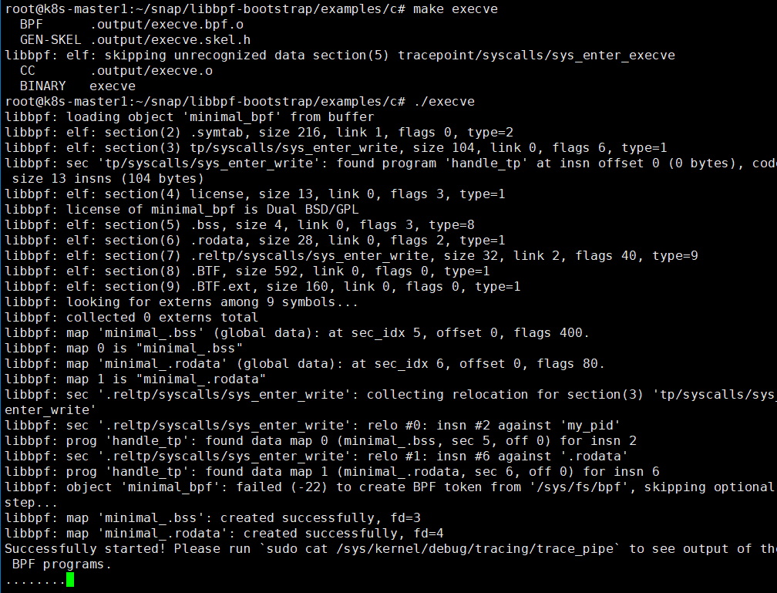

- 查看管道文件：sudo cat /sys/kernel/debug/tracing/trace_pipe

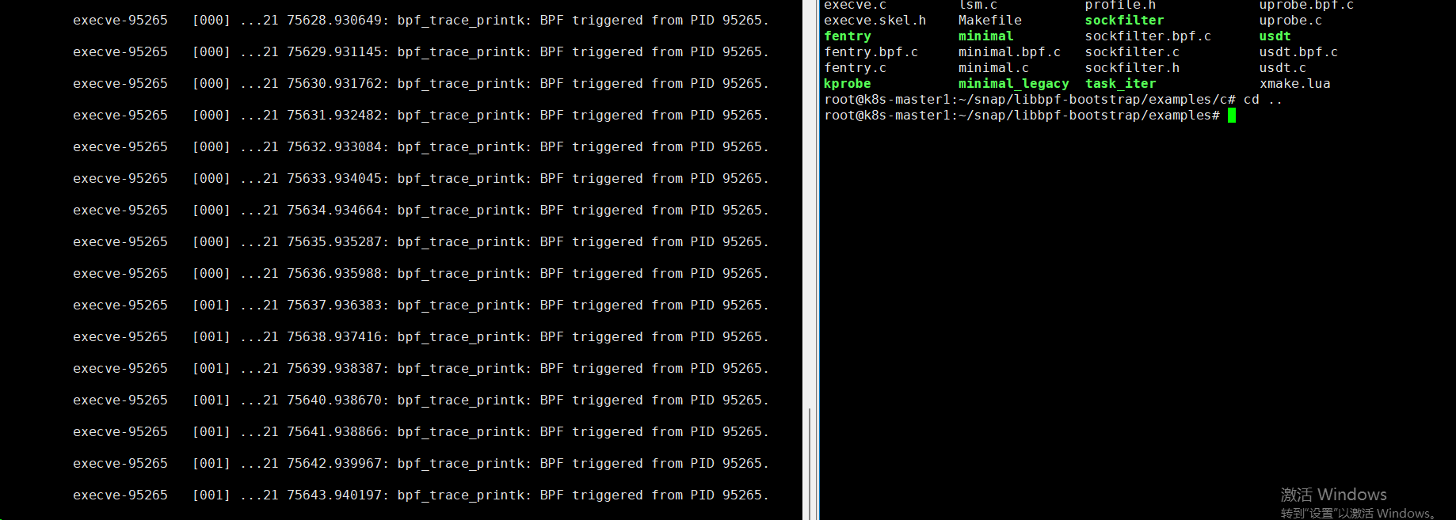

使用libbpf检测tcp事件
- 创建tcpconnect.bpf.c和tcpconnect.c并在makefile的app部分添加tcpconnect：
##两个文件在github上

- make tcpconnect

- .tcpconnect + curl -i www.baidu.com

